Муниципальное автономное дошкольное образовательное учреждение Белоярского района «Детский сад комбинированного вида «Берёзка» г. Белоярский

# “Старая, старая сказка”

**Мини – балет для детей**

**старшего дошкольного возраста.**

Автор: Худякова А.Н.

музыкальный руководитель

первой квалификационной категории

Хореография: Зайнулина Л.Г.

хореограф

первой квалификационной категории

2011

**Действующие лица:** Солдатик, балерина, злодей, огонь (6 девочек).

## Краткое содержание

**Пролог:**

На полке возле камина, в старой коробке, жил игрушечный солдатик. Но, несмотря на то, что сабля у него была деревянная, солдатик отличался необычайно смелым и храбрым нравом. В этой же комнате в больших напольных часах жила балерина. Каждый раз, когда часы били двенадцать, она танцевала. Однажды вечером, когда в камине весело искрился огонь, с ними приключилась удивительная и таинственная история….

**Картина 1:**

Солдатик как обычно был на боевом посту, когда часы пробили двенадцать. Дверцы в часах открылись, и из них выпорхнула балерина. Она бала так прекрасна, легка и изящна. И сердце солдата было покорено красивой танцовщицей. Балерина тоже обратила внимание на стройного, смелого солдата. Они были красивой парой.

**Картина 2:**

Балерина и солдат были так очарованы друг другом, что не заметили, как из тёмного угла комнаты появился злодей. Ему тоже нравилась балерина, и он хотел чтобы она танцевала только для него. Балерина очень испугалась, когда злодей схватил её, но солдат достал свою саблю и завязался бой. Видя, что солдат превосходит в силе, злодей призвал на помощь огонь. И вот солдат охвачен пламенем, но он не сдаётся. Злодееще уже предчувствует победу, но он не знает, что в груди у солдата бьётся храброе сердце. Взмах сабли, ещё один взмах, и враг отступает. От своей злости он становится всё меньше и меньше и, в конце концов, совсем исчезает.

**Эпилог:**

Солдат и балерина снова счастливы вместе. За окном начинает светать, и им пора возвращаться на свои места. Но они встретятся вновь, когда часы пробьют двенадцать.

**Описание движений**

**Пролог**

**Фонограмма “Начало волшебства” из балета “Щелкунчик” П.И.Чайковского.**

В зале полумрак. Под музыку звучит текст из пролога, постепенно высвечиваются камин и часы. Солдат и балерина начинают оживать. Движения носят импровизационный характер.

**Картина 1**

**Танец солдата. Фонограмма “Марш” из балета “Щелкунчик” П.И.Чайковского**

**Iч.** 1 – 8 т. Солдат поднимает саблю перед собой и встаёт исходное положение.

9 – 16 т. Шагает танцевальным шагом вперёд.

17 – 24 т. Выполнить поклон вправо – влево, пятки развести.

25 – 32 т. Выполнить квадрат вправо танцевальным шагом (2 раза).

**IIч.**  1 – 8 т. Три шага вправо на четвёртый ногу приставить (4 раза).

9 – 16 т. Повторить движения 1 – 8 т. влево.

**IIIч.** 1 – 2 т. Выпад вправо, руку с саблей выбросить вперёд.

3 – 4 т. Встать в шестую позицию.

5 – 6 т. Выпад влево, руку с саблей выбросить вперёд.

7 – 8 т. Вернуться в шестую позицию.

9 – 16 т. Выполнить квадрат на месте, правая нога прямая, левая нога согнутая

(2 раза).

17 – 32т. Повторить движения 1 –16 тактов.

**Танец балерины и солдата. Фонограмма “Венская кровь. Вальс” И. Штраус.**

**Вступление.** Солдат подходит к балерине, делает поклон. Балерина легко выбегает на середину зала. И. п. третья позиция ног, правая спереди.

**Iч.** 1 т. Плие, руки в первой позиции.

2 т. Встать руки развести в стороны.

3 - 4 т. Правая рука вверх, левая вниз.

5 т. Правая рука вниз, левая вверх (первая позиция).

6 т. Руки перевести во вторую позицию.

7 – 8 т. Закрыть руки, встать в исходное положение.

**IIч.** И.п.: Экальман краузе (влево)

1 т. Руки в первой позиции, батман тандю.

2 т. Руки открыть (левая рука переходит в третью позицию, правая во

вторую).

3 т. Два жите.

4 т. Вернутся в исходную позицию.

5 т. Выполнить плие (анфас), руки перевести в первую позицию.

6 – 7т. Руки перевести во вторую позицию, правую ногу отвести в сторону,

левой ногой сделать плие через вторую позицию.

8 т. Вернутся в исходное положение.

9 – 16т.Экальман краузе (вправо). Повторить движения 1 – 8 тактов.

**IIIч.** 1 т. Балерина бежит на полупальцах на середину зала (арабеск).

2 – 7т. Солдат подходит танцевальным шагом к балерине, выполняет поклон.

8 – 16т. Стоя лицом друг к другу в третей позиции, меняются местами рисуя

каждый свой полукруг с правой ноги (на полупальцах).

17-18т. Встают лицом к зрителям на одну прямую. Выполняют плие вправо –

влево.

19-20т. Кружатся на полупальцах, руки в третьей позиции.

**IVч.** 1 –8 т. Бегут на полупальцах по кругу в паре.

9 – 16т. Солдат садится на колено, балерина оббегает вокруг него.

17-32т. Повторить движения 1 –8 тактов. Вернутся на середину зала.

33-34т. Выполняют галоп вправо, солдат придерживает балерину сзади за

талию (4 раза).

35-40т. Солдат садится на колено, балерина оббегает вокруг него.

41-42т. Выполняют в паре батман тандю с правой ноги и с левой.

43-48т. Танцевальным шагом подходят к часам и встают в третью позицию.

**Картина 2**

**Сцена битвы солдата со злодеем. Фонограмма “Битва Щелкунчика с мышиным королём” П.И. Чайковский *(Движения носят импровизационный характер).***

1. Выбегает злодей, оббегая круг, выбрасывает руки вверх – в стороны. Подбегает к балерине и тянет её за руку. Солдат удерживает балерину за талию, но злодей оказывается сильней и балерина остаётся у него в руках.
2. Солдат достаёт саблю и делает четыре наступающих шага на злодея. Злодей тоже выполняет четыре шага на солдата (движения повторить 2 раза).
3. Злодей подбегает к камину и вызывает к себе огонь. Солдат стоит на середине зала злодей и огонь оббегают его на полупальцах. Круг сужается, солдат приседает и наклоняет голову. Огни выполняют хаотичные движения руками вверх – вниз. Солдат встаёт, поднимая руки вверх. Огонь и злодей разбегаются, образуя большой круг (движения повторить 4 раза).
4. Солдат выполняет выпады саблей вправо – влево. Злодей и огонь кружатся вокруг себя, выполняя наклоны и хаотично двигая руками вверх – вниз. С нарастанием кульминации в музыке солдат начинает наступать на злодея. Злодей пытаясь уклонится, отступает к камину, при этом приседая, и вскоре скрывается за камином. Туда же убегает огонь.

**Эпилог**

**Заключительный танец солдата и балерины. Фонограмма “Волшебный замок” из балета “Щелкунчик” П.И. Чайковского.**

**Iч.** 1 – 4 т. Солдат подходит к балерине танцевальным шагом и делает поклон.

4 – 8 т. Выполняют в паре батман тандю с правой ноги и с левой (2 раза).

8 –16т. Идут по кругу танцевальным шагом.

**IIч.** 1 – 4 т. Солдат подаёт балерине руку, балерина выполняет аттитюд (2 раза с

двух сторон).

5 – 8т. Солдат провожает балерину к часам. Балерина встаёт в третью

позицию. Солдат встаёт возле камина, поднимает саблю перед собой.

Свет гаснет, музыка затихает. Свет загорается, участники балета выходят на поклон.

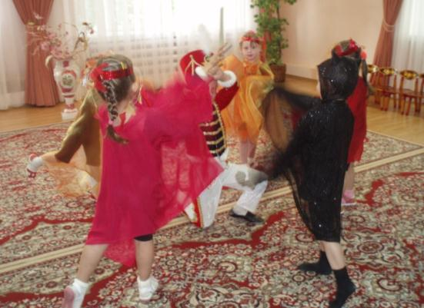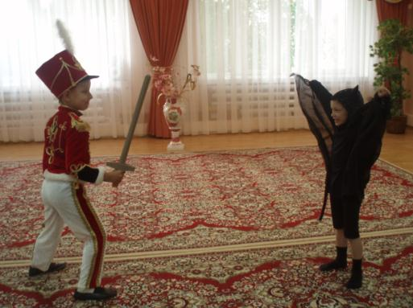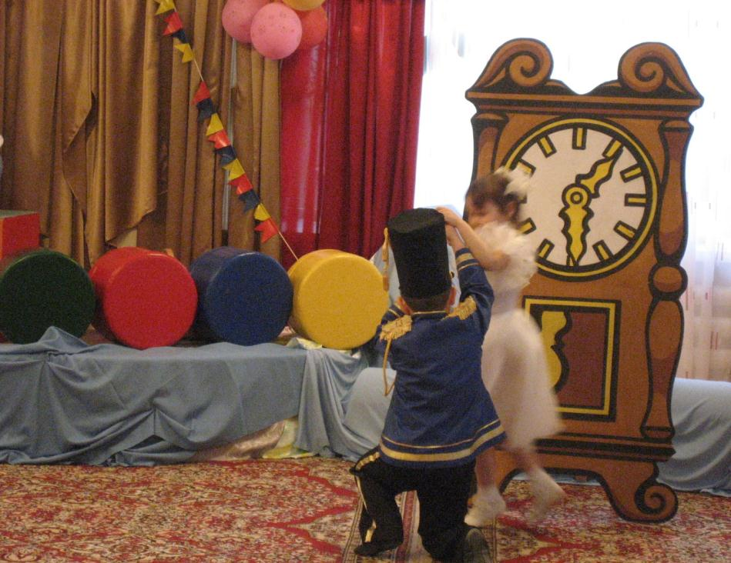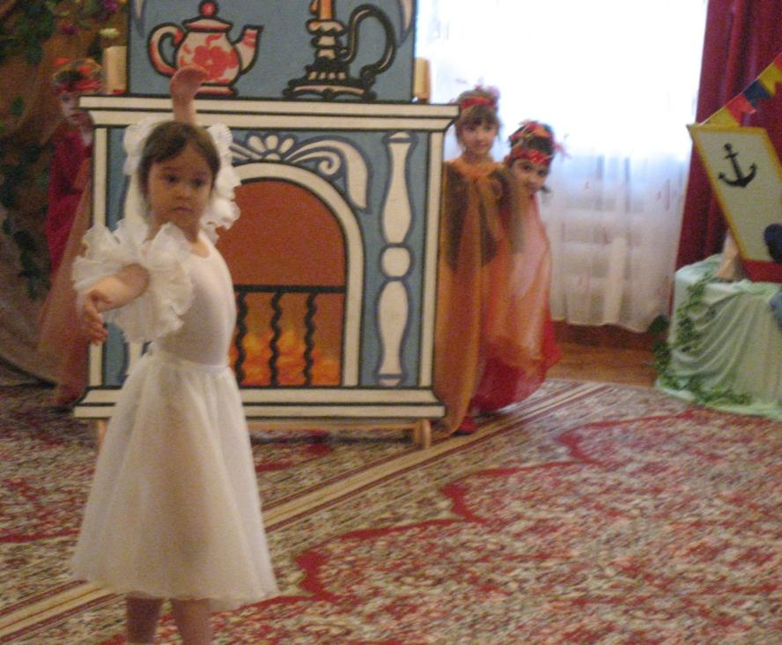 За основу мини – балета взят сюжет сказки Г.Х. Андерсена «Стойкий оловянный солдатик». В остальном разработка авторская. Фото автора.